Отчёт по лабораторной работе 3
  - дисциплина: Архитектура компьютера
Нассер Мохамад
Содержание

1. Цель работы
Овладевание процессом оформления отчетов с использованием простого языка разметки Markdown.

2. Ход работы
Установил программы pandoc и TexLive по указаниям в лабораторной работе.
Открыл терминал.
Перешел в каталог курса, который был сформирован при выполнении лабораторной работы №3. Обновил локальный репозиторий, скачав изменения из удаленного репозитория.
Перешел в каталог с шаблоном отчета по лабораторной работе №3. (рис. 1)
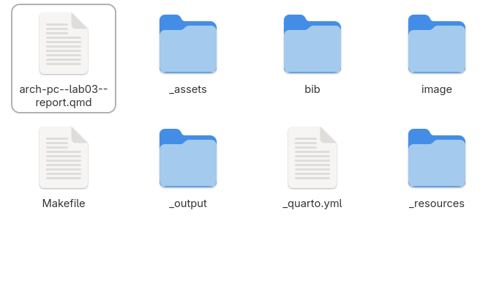
Рисунок 1: Каталог с шаблоном отчета
Выполнил компиляцию шаблона с использованием Makefile. Для этого ввел команду make. (рис. 2) После успешной компиляции были сгенерированы файлы report.pdf и report.docx. Открыл и проверил корректность полученных файлов. (рис. 3)
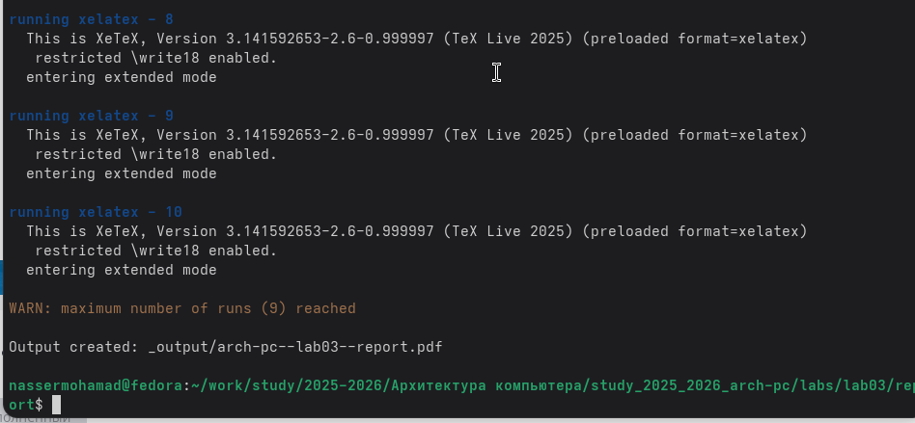
Рисунок 2: Использую Makefile

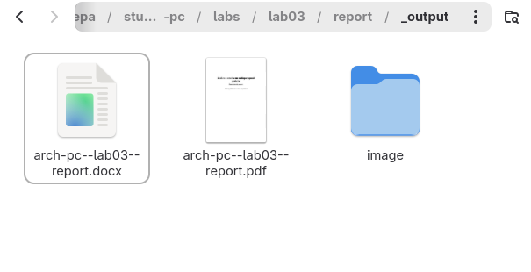
Рисунок 3: экспортированные файлы
Удалил полученные файлы с использованием Makefile. Для этого ввел команду make clean. (рис. 4) Проверил, что после выполнения этой команды файлы report.pdf и report.docx были удалены.
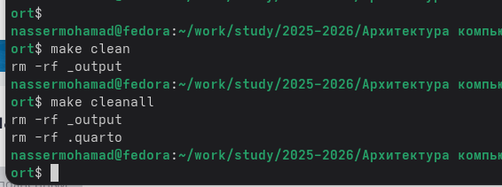
Рисунок 4: Удалены docx и pdf
Открыл файл report.md с помощью текстового редактора gedit. Внимательно изучил структуру этого файла. (рис. 5)
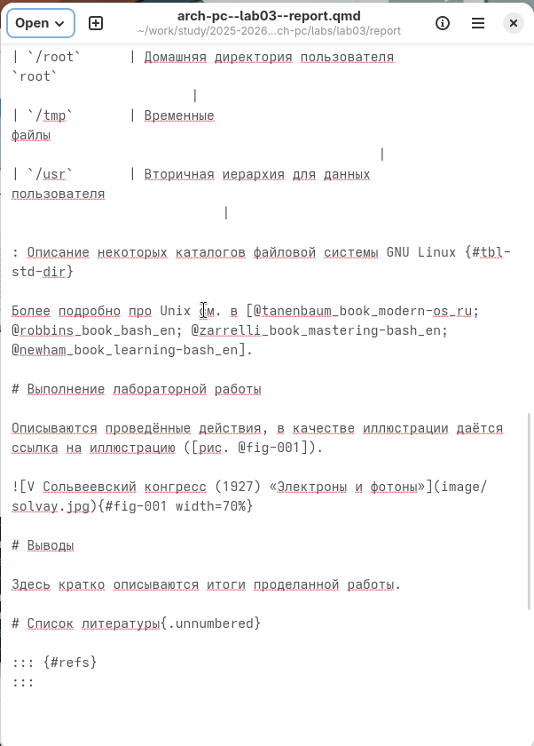
Рисунок 5: Шаблон отчета
Заполнил отчет и скомпилировал его с использованием Makefile. Проверил корректность полученных файлов. (рис. 6)
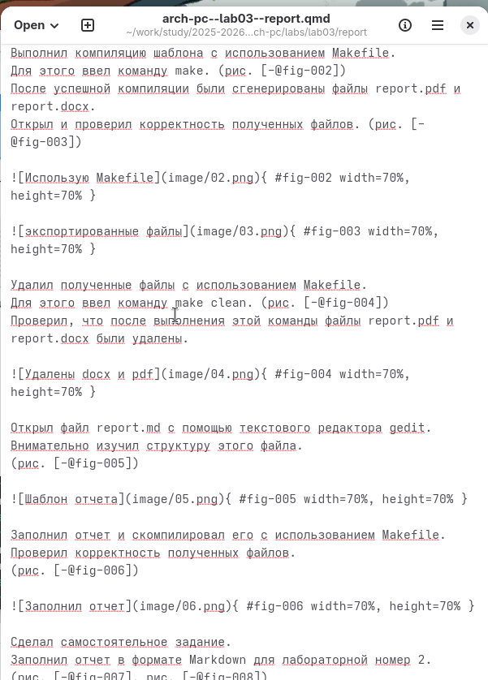
Рисунок 6: Заполнил отчет
Сделал самостоятельное задание. Заполнил отчет в формате Markdown для лабораторной номер 2. (рис. 7, рис. 8)
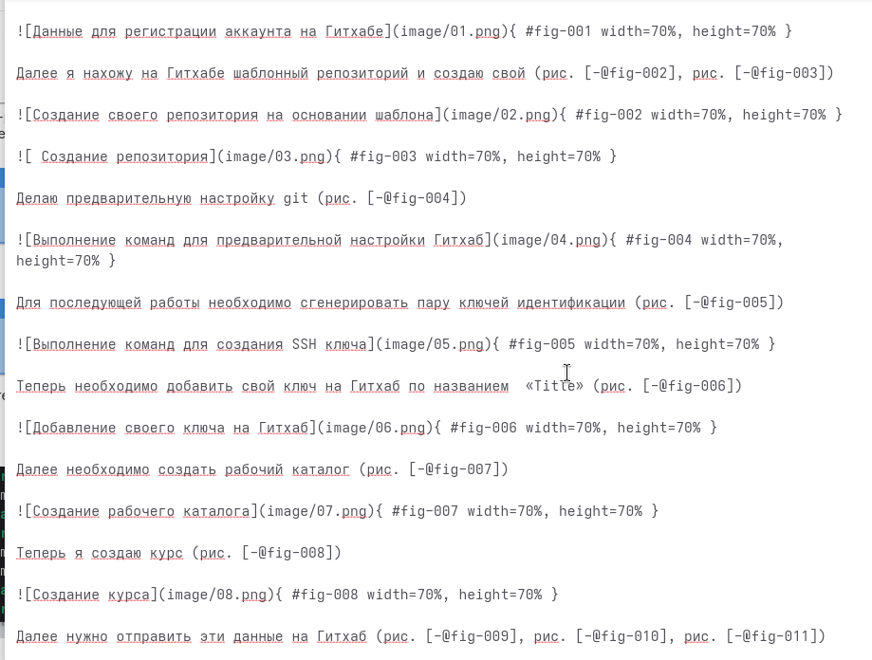
Рисунок 7: Заполнил отчет

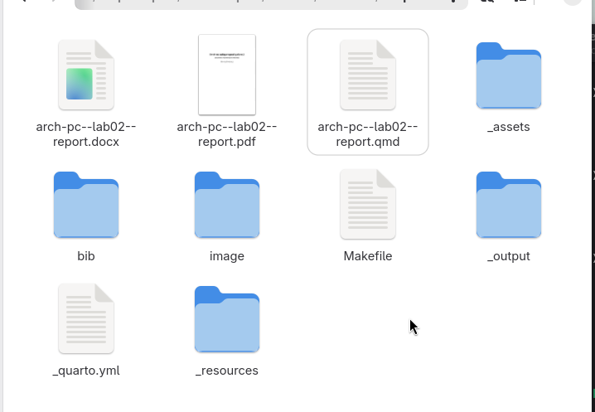
Рисунок 8: Компиляция отчета
Загрузил файлы на Github.

3. Выводы
В ходе работы мы изучили синтаксис языка разметки Markdown и научились создавать структурированные отчеты с его помощью.

